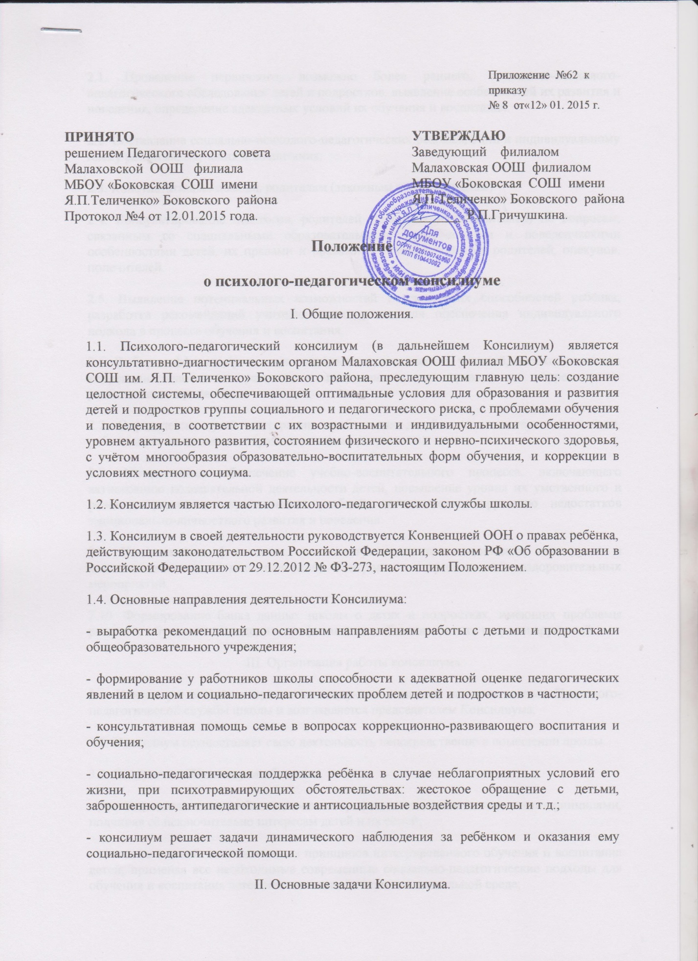
2.1. Проведение первичного, возможно более раннего, социально-психолого-педагогического обследования детей и подростков, выявление особенностей их развития и поведения, определение адекватных условий их обучения и воспитания.
2.2. Составление социально-психолого-педагогических рекомендаций к индивидуальному плану развития, обучения и воспитания.
2.3. Консультативная помощь родителям (законным представителям).
2.4. Консультирование педагогов, родителей (законных представителей) по вопросам, связанным со специальными образовательными потребностями и поведенческими особенностями детей, их правами и правами и обязанностями их родителей, опекунов, попечителей.
2.5. Выявление потенциальных возможностей и творческих способностей ребёнка, разработка рекомендаций учителю, воспитателю для обеспечения индивидуального подхода в процессе обучения и воспитания.
2.6. Выбор дифференцированных социально-педагогических условий, необходимых для коррекции недостатков развития и поведения и для организации коррекционно-развивающего процесса.
2.7. Определение путей интеграции проблемных детей в соответствующие классы, работающие по основным образовательным программам.
2.8. Методическое обеспечение учебно-воспитательного процесса, включающего активизацию познавательной деятельности детей, повышение уровня их умственного и речевого развития, нормализацию учебной деятельности, коррекцию недостатков эмоционально-личностного развития и поведения.
2.9. Профилактика физических, интеллектуальных, психологических перегрузок и психоэмоциональных декомпенсаций, контроль за организацией оздоровительных мероприятий.
2.10. Формирование банка данных школы о детях и подростках, имеющих проблемы развития, обучения и поведения; профилактика их безнадзорности и правонарушений.
III. Организация работы консилиума.
3.1. Консилиум создаётся приказом заведующего школы, является частью Психолого-педагогической службы школы и возглавляется председателем Консилиума.
3.2. Консилиум осуществляет свою деятельность непосредственно в помещении школы.
3.3. Сотрудники Консилиума обязаны:
- руководствоваться в своей деятельности профессиональными и этическими принципами, подчиняя её исключительно интересам детей и их семей;
- исходить в своей деятельности из принципов интегрированного обучения и воспитания детей, применяя все необходимые современные социально-педагогические подходы для обучения и воспитания детей в естественной открытой социальной среде;
- в пределах своей компетенции защищать всеми законными средствами, на любом профессиональном, общественном и государственном уровнях права и интересы детей, обучающихся в школе, и их семей;
- сотрудники несут ответственность за несоблюдение конфиденциальности и несанкционированного разглашения сведений о детях и их семьях.
3.4. Руководство Консилиумом осуществляет заведующий школой.
3.5. Построение индивидуальной траектории развития и обучения детей проводится только по решению Консилиума и только с согласия родителей (законных представителей) на основании их заявления.
3.6. При положительной динамике развития и успешном усвоении учебной программы по решению Консилиума обучающиеся по индивидуальной программе с согласия самих обучающихся и их родителей (законных представителей) переводятся на обучение по общеобразовательным программам.
3.7. Консилиум готовит документы на районную, областную ПМПК (психолого-медико-педагогическую комиссию) в случае наличия заявления родителей (законных представителей) с просьбой о направлении на ПМПК.
IV. Состав консилиума.
4.1. В состав Консилиума входят:
- заведующий школы
- учителя с большим опытом работы
- педагог-психолог
V. Технология обследования ребёнка Консилиумом.
5.1. Обследование ребёнка проводится каждым членом Консилиума индивидуально.
5.2. По результатам обследования каждый член Консилиума оформляет собственное профессиональное заключение.
5.3. На основании полученных данных коллегиально вырабатывается комплексное заключение и рекомендации Консилиума.
5.4. Полученные результаты обследования на Консилиуме фиксируются в протоколе первичного обследования и заносятся в коррекционно-реабилитационную карту, в которой находятся все данные индивидуального обследования членами Консилиума.
5.5. В коррекционно-реабилитационную карту в последующем вносятся данные об обучении ребёнка, данные по специальной коррекционной работе. Данные вносятся в конце каждой четверти, а также после каждого курса занятий с членами Консилиума с описанием наблюдаемой динамики и перспективными планами коррекционно-реабилитационной работы.
5.6. По результатам первичного комплексного обследования ребёнка членами Консилиума вырабатываются рекомендации и программа индивидуальной коррекционно-реабилитационной работы с учащимися.
5.7. Обсуждение результатов динамического наблюдения и коррекционно-реабилитационной работы проводится на заседаниях Консилиума не менее одного раза в четверть. Результаты коррекционно-реабилитационной работы выносятся на педсовет школы.
5.8. В конце учебного года на заседании Консилиума рассматриваются результаты коррекционно-реабилитационной работы, педагог-психолог или школьный психолог составляет заключение, классный руководитель готовит социально-педагогическую характеристику на проблемного ребёнка.
5.9. В сложных диагностических случаях, в конфликтных ситуациях, при невозможности для членов Консилиума однозначного решения об обучении и воспитании ребёнка он может быть направлен по заявлению родителей (законных представителей) на районную, областную психолого-медико-педагогическую комиссию (ПМПК) для углубленной диагностики.
5.10. Для направления по заявлению родителей (законных представителей) на ПМПК заполняется социально-психолого-педагогическое представление.
VI. Документация Консилиума.
При обследовании на Консилиуме должны быть представлены следующие документы:
6.1. Документация, представляемая педагогом:
- информационная карта класса со списком детей, испытывающих трудности в обучении;
- анкета по определению симптомов школьной дезадаптации (на каждого проблемного ребёнка);
- педагогическая характеристика на ребёнка, в которой должны быть отражены все необходимые для решения вопроса моменты;
- результаты проверочных работ и тетради ребёнка по основным предметам (русскому языку и математике).
6.2. Документы, представляемые педагогом-психологом или школьным психологом:
- протокол психологического обследования ребёнка;
- психологическое заключение.
6.3. Коррекционно-реабилитационная карта является обязательным документом для осуществления межпрофессионального взаимодействия членов Консилиума, хранится у Председателя Консилиума и выдаётся только членам Консилиума.
6.4. В случае направления ребёнка по заявлению родителей (законных представителей) на ПМПК коррекционно-реабилитационная карта со всеми представлениями и заключением Консилиума передаётся в ПМПК, при этом в журнале учёта детей, прошедших обследование, делается соответствующая запись.

